türkİye su havzalarının cbs ve uzaktan algılama teknolojileri ile yönetimi için BiR yaklaşım
A.Ö. Doğru¹, F. Bektas Balçık¹, N.N. Uluğtekin¹, Ç. Göksel¹, I. Aslan Alaton², D. Orhon²

¹İstanbul Teknik Üniversitesi, Jeodezi ve Fotogrametri Mühendisliği Bölümü, İstanbul,
dogruahm@itu.edu.tr, bektasfi@itu.edu.tr, ulugtek@itu.edu.tr, goksel@itu.edu.tr
²İstanbul Teknik Üniversitesi, Çevre Mühendisliği Bölümü, İstanbul,
arslanid@itu.edu.tr, dorhon@ins.itu.edu.tr
ÖZET

Önemli iklimsel değişikliklerin yaşandığı günümüzde doğal su kaynaklarının gün geçtikçe azalması ve mevcut kaynakların dolaylı ya da doğrudan kirletilerek kullanılmaz hale getirilmesi insanlığın karşılaştığı en önemli problemlerden biridir. Küresel ısınmanın da etkisiyle hızla yok olmaya yüz tutan doğal kaynaklarımızın sınırlı kapasitelerinin olumsuz gelişmeleri önlemek için ekonomik ve çevresel faktörlerin dengesini gerektiren sürdürülebilir gelişme ve yönetim stratejilerinin geliştirilmesi ve uygulamaya konması gerekmektedir. Sürdürülebilir bir çevresel yönetim programının geliştirilmesi hiç kuşkusuz su kaynaklarını ve atık su üretim ve arıtım bilgilerini de içeren etkin ve güncel bir veritabanı uygulamasının geliştirilerek kullanıma sunulmasıyla mümkün olacaktır. Böylelikle havzalar uygun ölçeklerde ele alınarak gerekli önlemler alınabilecek ve eylem planları hazırlanabilecektir. Bu kapsamda güncel teknolojilerin kullanılması bir zorunluluk olmakla birlikte böylesi çalışmalar ancak disiplinler arası planlandığı taktirde verimli sonuçlara ulaşabilecektir.
Bu çalışmada Uzaktan Algılama (UA) ve Coğrafi Bilgi Sistemleri (CBS) teknolojilerinin kullanımıyla havza yönetimi gibi hassas bir konuda karar vericilere ne gibi olanaklar sağlanabileceği yapılan uygulamalar ile gösterilmiştir. Bu kapsamda Türkiye su havzalarının genel değerlendirmesi CBS destekli olarak gerçekleştirilmiş, Marmara havzası mevcut durumu UA teknolojisi ile belirlenmiş ve her iki teknolojinin etkileşimli kullanımı ile İstanbul’daki atık su üretim ve arıtma faaliyetleri incelenmiştir.
Anahtar Sözcükler: Uzaktan Algılama, CBS, Kartografya, Havza Yönetimi, Arıtma Faaliyetleri.
ABSTRACT

AN APPROACH FOR MANAGEMENT OF TURKISH RIVER BASINS BY USING GIS AND REMOTE SENSING TECHNOLOGIES

The limited capacity of available natural water resources cannot meet the ever-increasing demands of the socioeconomic system without a sustainable management strategy that requires the integration of economic and environmental balances. The establishment of a sustainable environmental management program depends upon the development of an efficient database considering both available water resources and wastewater production. In this context, watersheds are by far the most logical scales on which integrated water management can be undertaken.

Remote Sensing Technology (RST) and Geographical Information Systems (GIS) are used in this study to assess the current situation of Turkish river basins and also Marmara Basin. Additionally, some detailed searches based on waste water production and treatment facilities of Istanbul were determined by using these technologies interactively.

Keywords: Remote Sensing, GIS, Cartography, Basin Management, Treatment Plants.

1. GİRİŞ

Sanayileşme ve beraberinde hızlı nüfus artışı görülen merkezlerde bulunan denizlerin, verimli su havzalar ve hava hızlı bir şekilde kirlenmektedir. Her ne kadar günümüzde bir çok işletmenin arıtma ve temizleme üniteleri olsa da uzun zamandır süregelen kirlilik sonucunda artık doğal su kaynakları sosyo ekonomik sistemin gittikçe artan ihtiyaçlarını karşılayamaz duruma gelmiştir. Günümüzde bu olumsuz tablodan kurtulmanın tek yolu çevresel ve ekonomik dengeleri bütünleşik olarak değerlendiren bir sürdürülebilir yönetim stratejisi geliştirmektir. Sürdürülebilir bir çevre yönetim programının geliştirilerek uygulanması; verimli, güvenilir, ve düzenli olarak güncellenen su kaynakları ve atık su üretim veritabanının kurulumu ile mümkün olacaktır. Günümüzde çevresel verilerin toplanması, depolanması ve yönetilmesi için uzaktan algılama (UA) ve coğrafi bilgi sistemleri (CBS) gibi gelişmiş teknolojiler karar vericiler tarafından hızlı, etkili ve güçlü yöntemler olarak kullanılmaktadır. Söz konusu teknolojiler; arazi kullanımı/değişiminin izlenmesi, arazi yönetimi, çevresel değişimlerin tespit edilmesi, etkilerinin değerlendirilmesi ve su kaynaklarının korunması konularında küresel çok kapsamlı olarak kullanılmaktadır (Ehlers ve diğ. 1990; Harris ve Ventura 1995; Meaille ve Wald 1990; Westmoreland ve Stow 1992; Qihao 2002). Bu teknolojiler Türkiye su havzalarının planlanmasında kapsamlı olarak kullanılmamasına karşın konu ile ilgili kısıtlı sayıdaki çalışmalar ülkemizde de yaygınlaşmaya başlamıştır (Ulugtekin ve diğ. 2007; Ulugtekin ve diğ. 2005; Goksel ve diğ. 2001; Goksel 1998; Goksel 1996).

Bu çalışmanın amacı, Türkiye su havzalarının CBS teknolojisi kullanılarak genel bir mevcut durumunun genel değerlendirmesini yapmak ve acil eylem planları gerektiren havzaları UA ve CBS entegrasyonu yöntemi ile belirlemektir. Çalışma temelde üç ana bölümden oluşmaktadır: Çalışmanın ilk bölümü Türkiye’nin 26 ana su havzasını kapsamaktadır (Bkz. Şekil 1). Bu aşamada, hazırlanan ilişkisel veritabanı kullanılarak CBS ortamında havzalara ilişkin mekansal veriler ile söz konusu veritabanı kapsamındaki nüfus yoğunluğu verileri, su kirlilik parametreleri ve atık su arıtma tesislerine ilişkin; sayı, dağılım, kapasite ve performans öznitelik verileri ilişkilendirilmiştir. Yapılan sorgulama ve analizler sonucunda Marmara Su Havzası; nüfus yoğunluğu, atık su üretim miktarı, arıtma tesislerinin dağılımı, türü, hizmet ettikleri nüfus, arıtma kapasiteleri ve arıtım miktarları ile ilgili bilgiler göz önünde bulundurularak temel çalışma alanı olarak belirlenmiştir. Çalışmanın ikinci kısmında UA teknolojisi ile Marmara Havzasının genel durumu incelenerek bu havzada özellikle incelenmesi gereken hassas alanların tespiti yapılmıştır. Çalışmanın son kısmında ise İstanbul ili özelinde zamansal olarak gelişim ve değişim izlenmesi yapılmış ve CBS teknolojisi kullanılarak yapılan nüfus gelişimi ve arıtma tesisi kurulum çalışmaları arasındaki ilişki belirlenmiş ve böylelikle UA ile yapılan çalışmalar desteklenmiştir.

2. ÇALIŞMA BÖLGESİ

Ülkemiz 770 000 km² ‘lik alanı ve 68 milyona yakın nüfusu ile 2000 yılı verilerine dayanarak bir kilometrekarede 88 kişinin yaşadığı Avrupa’nın en büyük ülkelerinden biridir (TÜIK, 2000). Sadece nüfusu ve alansal büyüklüğüyle değil 177 714 km uzunluğundaki akarsuları, 203 599 hektar alanı kaplayan doğal gölleri ve 179 920 hektarlık alanda bulunan baraj gölleri ile verimli su havzaları ve kaynakları açısından da ayrı bir öneme sahiptir. Şekil 1’de de görüldüğü gibi Devlet Su İşleri (DSİ) tarafından yapılan belirlemeye dayanılarak Türkiye 26 ana su havzasında değerlendirilmektedir. Söz konusu havzalar bulundukları bölgeye ya da çevreledikleri ana akarsuya göre de isimlendirilmektedirler. DSİ isimlendirmesine göre Türkiye Su Havzalarının ikincisi olan Marmara havzası ise 2,4 milyon hektarlık alanı ile ülkenin sanayi ve yerleşim faaliyetlerinin en yoğun görüldüğü bir alanı kaplaması açısından büyük önem arz etmektedir. Çalışmanın son bölümünün yürütüldüğü İstanbul ise sadece Türkiye’nin değil Avrupa’nın en büyük metropollerinden biri olup 12 milyondan fazla nüfusu ile 2010 yılı Avrupa Kültür Başkent’liğine hazırlanmaktadır.

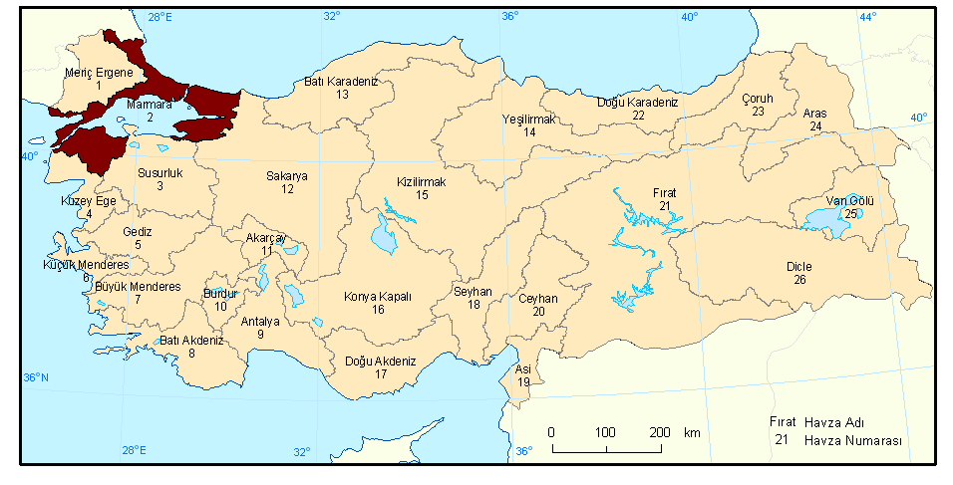
Şekil 1. Türkiye su havzaları

3. YÖNTEM VE VERİ DEĞERLENDİRMESİ

3.1 Türkiye Su Havzalarına Genel Bir Bakış
Çalışmanın ilk kısmında Türkiye su havzaların mevcut durumunun belirlenmesi amacıyla CBS teknolojisinden yararlanılmıştır. Bu kapsamda 26 su havzasına ilişkin elde edilen nüfus yoğunluğu, atık su üretimi, arıtma tesislerinin türleri, dağılımları, hizmet ettikleri nüfus, arıtma kapasiteleri ve arıtılan atık su miktarlarına ilişkin veriler ilişkisel bir veritabanında düzenlenmiştir (EC 2004). Daha sonra, oluşturulan veritabanı ile Türkiye su havzalarına ilişkin yapılan ön çalışmalar ile toplanan öznitelik verileri (ulusal istatistikler, nüfus verisi, arıtma tesisi bilgileri, atık su üretim verileri, arıtım kapasiteleri, deşarj verileri vb.) CBS kullanımına uygun şekilde düzenlenmiş ve vektör veriler ile ilişkilendirilmiştir. Türkiye Havzalarının genel olarak değerlendirilebileceği ve tematik haritalar aracılığı ile paylaşılabileceği bir sistem kurulmuştur. Sistem üzerinden yapılan mekansal sorgulama ve analiz işlemleri sonucunda Türkiye su havzalarının mevcut durumu kartografik kurallar dikkate alınarak hazırlanmış haritalar ile görselleştirilmiştir.

2000 yılı nüfus sayım verilerine dayanarak havza bazında nüfus yoğunluğu haritası hazırlanmıştır (Şekil 2). Yoğun nüfusa sahip olan havzaların turizm, ticaret ve sanayi merkezleri olarak kabul edilen Marmara, Küçük Menderes ve Asi havzaları olduğu göze çarpmaktadır.

Fazla nüfusun getirdiği bir sonuç olarak bu havzalarda beklendiği gibi atık su üretiminin de fazla olduğu görülmektedir (Bkz. Şekil 3). Özellikle Marmara ve Küçük Menderes Havzaları bu konuda sanayinin de verdiği etkiler ile en kritik durumda olan havzalar olarak dikkat çekmektedir. Burada dikkat çekici olan bir diğer veri de Marmara ve Sakarya Havzalarının üretilen tüm atık suyun üç de birinin kaynağı olmasıdır (EC 2004).

Şekil 4’de de görüldüğü gibi ülkenin batı kısımlarındaki toplam atık su arıtım tesislerinin sayısı doğuya oranla daha fazladır. Marmara havzası 13’ü fiziksel, 7’si biyolojik ve 2’si gelişmiş toplam 22 arıtma tesisi ile bu konuda da başı çekmektedir. Ayrıca gelişmiş arıtım faaliyetlerinin sadece Marmara ve Küçük Menderes Havzalarında görülmesi sanayileşme ile ilişkilendirilebilir. Ekolojik ve çevresel olarak çok hassas olan Akdeniz bölgesinde de biyolojik arıtma faaliyetlerinin daha sık yürütüldüğü görülmektedir. Genelde topografik yapı nedeniyle deniz deşarjının yapıldığı Karadeniz Bölgesinde de buna uygun olarak fiziksel arıtım üniteleri olan tesisler kurulmuştur.

Bir çok yönden riskli bir bölge olarak görülen Marmara Havza’sında arıtılan toplam atık su miktarının arıtım kapasitesinin altında kalmış olması havzaların mevcut durumuna ilişkin önemli sonuçlardan biridir. Şekil 5’de açık bir şekilde görüldüğü gibi bu durum tüm havzalar için geçerlidir Fakat doğu havzalarında konuya ilişkin bilgi edinilemediği için haritada bu havzalar yetersiz kapasite gibi görünmektedir. Sonuç olarak Türkiye Havzalarının büyük bir bölümü kapasitelerinin çok altında çalışan arıtma tesisleri ile desteklenmektedir..

Çalışmanın ilk bölümünün sonucunda yukarıda verilen değerlendirmeler de göz önünde bulundurularak Marmara Havzası, şehirsel atık suların arıtım hizmetleri ve havza yönetim çalışmalarının yürütülmesi için öncelikli bölge olarak belirlenmiştir. Çünkü Marmara Havzası, kilometrekareye ortalama 87 kişinin yaşadığı ülkemizde 518 kişi/ km²’lik nüfus yoğunluğu ile hassas bir bölge olup (TÜIK 2000) aynı zamanda ülkemizin sanayi faaliyetlerinin %45’ine ev sahipliği yapmaktadır. Dolayısıyla da ülkenin en fazla atık su üretimi olan bölgesi burasıdır.

3.2 Marmara Havzası Üzerine Detaylı Çalışmalar
Uzaktan Algılama teknolojisi özellikle arazi örtüsü ve arazi kullanımlarını, bunlarda meydana gelen değişimleri ve bu değişimlerin çevreye olan etkisini tespit etmek ve değerlendirmek için sıklıkla kullanılmaktadır Arthur ve diğ. 2000; Chen ve diğ. 2000; de Jong ve diğ, 2000; Masek ve diğ. 2000; Yeh ve Li 2001). Çalışmanın ikinci kısmında bu örneklerden yola çıkarak UA teknolojisi ile Marmara Havzası’nın arazi kullanımı ve arazi örtüsü belirlenmiştir. Bu kapsamda 2000 yılına ait 30m mekansal çözünürlüklü Landsat 7 ETM uydusu görüntüleri kullanılmıştır. Arazi kullanımı ve arazi örtüsü sınıflarının elde edilmesi için geometrik düzeltme ve sınıflandırma işlemlerini içeren sayısal görüntü işleme teknikleri kullanılmıştır. Görüntülerin geometrik düzeltmesi ve sınıflandırması aşamalarında da 1:25 000 ölçekli topografik haritalar yaralanılmıştır. 5 farklı çerçeveden oluşan uydu görüntüsü ortak koordinat sistemine dönüştürülmüştür. Bu aşamada en yakın komşuluk yöntemi kullanılmış ve her bir görüntü için yaklaşık 0,47 piksel karesel ortalama hata hesaplanmıştır. Bu çalışmada görüntüleri sınıflandırmak için kontrolsüz sınıflandırma algoritması (ISODATA) kullanılmıştır. Kontrolsüz sınıflandırma, görüntüde belirsiz olan pikselleri inceleyen ve sayısal değerlerdeki doğal gruplaşmalara dayalı olarak bu elemanları çeşitli sınıflar altında birleştiren algoritmalar ile çalışılır ve sonuç olarak spektral sınıflar elde edilir. ISODATA yönteminde, piksel değerleri iteratif olarak sınıflandırılıp en uygun küme merkezleri belirlenerek kümeleme işlemi gerçekleştirilir. 50 başlangıç sınıfı seçilerek sınıflandırma işlemi gerçekleştirilmiş ve spektral benzerlikleri ile görsel yorumlama sonuçları kullanılarak 5 sınıfa indirilmiştir.

Şekil 6’da görüldüğü gibi çalışma bölgesi yapılan sınıflandırma sonucunda su, orman, yerleşim ve diğer olmak üzere 4 sınıfla gösterilmiştir. Diğer sınıfı tarım alanlarını ve boş alanları, açık maden alanlarını, yolları ve sanayi alanlarını kapsamaktadır (Ulugtekin ve diğ. 2007; Ulugtekin ve diğ. 2005).

Yapılan sınıflandırma sonucunda Marmara Havzasının %5,2’sinin yerleşim alanı olduğu belirlenmiştir. Tüm alanın yaklaşık %5’inin yerleşim alanları ile kaplı olmasına rağmen havza atık su üretiminin yıllık 668 796 450m³ ile en yüksek seviyede olması bölgede yürütülen artıma ve su havzası yönetim stratejilerinin yeniden gözden geçirilmesi gerekliliğini ortaya koymaktadır. Hiç şüphesiz ki bu dengesizliğin temel nedenlerinde biri Havzanın İstanbul gibi karmaşık bir metropolü bünyesinde barındırmasıdır. Bu nedenle çalışmanın son aşamasında bölgeye ilişkin havza yönetimi çalışmalarına ve eylem planlarına yön verebilmek için İstanbul ilindeki atık su arıtım faaliyetleri zamansal değerlendirmeler yapılarak ele alınmıştır.

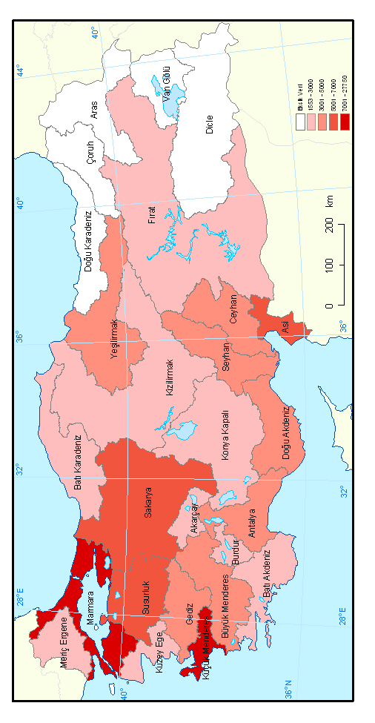 | Şekil 3. Türkiye su havzalarında km²’de üretilen evsel atık su miktarları | 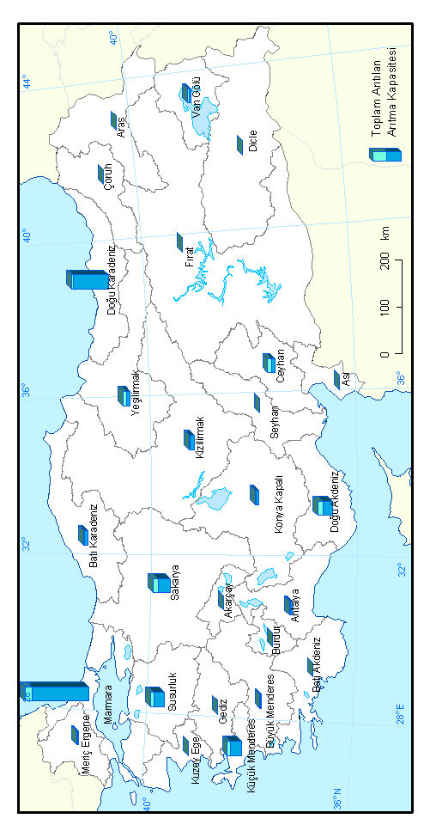 | Şekil 5. Arıtma Tesislerinin toplam kapasiteleri ve arıtılan su miktarları
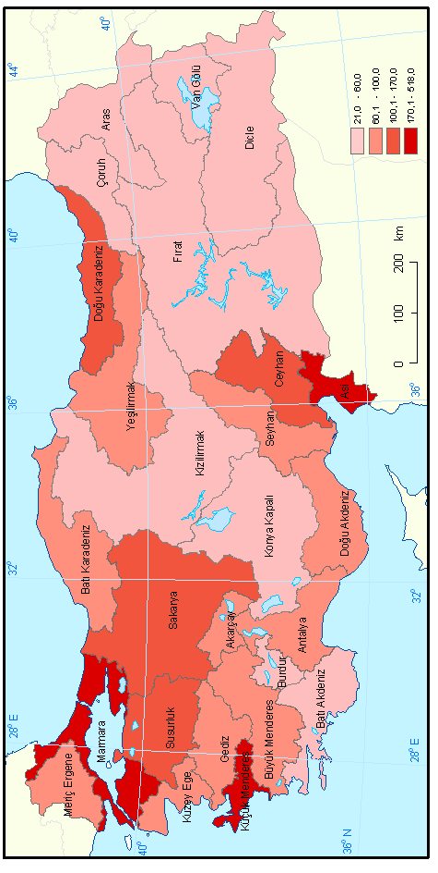 | Şekil 2. Türkiye su havzaları nüfus yoğunluğu | 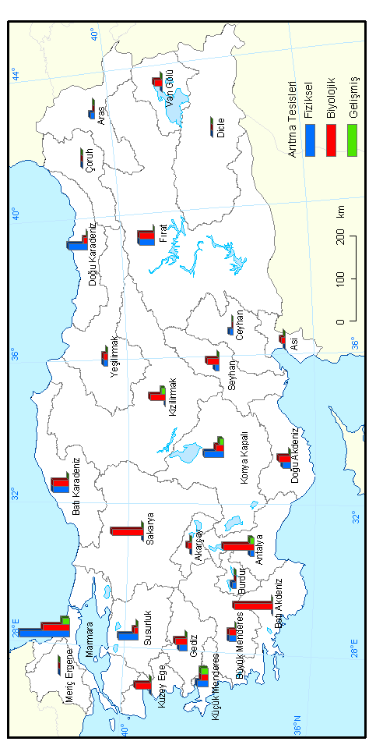 | Şekil 4. Atık su artıma tesislerinin havzalara göre dağılımı
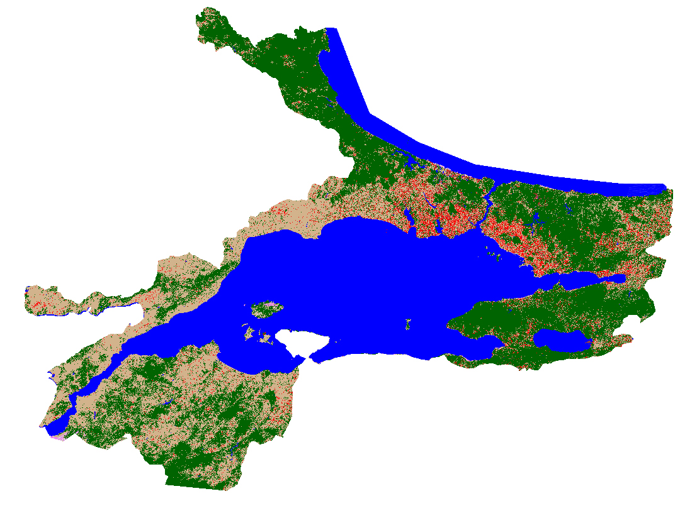
Su
Yerleşim
Orman
Diğer
Şekil 6. Sınıflandırılmış Landsat 7 ETM görüntüsü.

3.3 İstanbul Uygulaması
İstanbul, ülkenin çeşitli bölgelerinden hala devam etmekte olan iç göç ile nüfus ve şehirleşme anlamında gelişmeye devam etmektedir. Bu gelişim evsel atık su üretiminin her yıl katlanarak artmasıyla sonuçlanmaktadır. Dolayısıyla evsel atık sulardan kaynaklanan çevresel kirlilik de hızla artmaktadır. Bu tür çevresel etkileri en aza indirmek için atık su arıtma tesisleri kurulmaktadır.

Tablo 1. İstanbul’a ait görüntülerin sınıflandırma sonuçları
Sınıf Adı | 1984 |  | 1992 |  | 2000
Sınıf Adı | Alan (ha) | % | Alan (ha) | % | Alan (ha) | %
Yerleşim | 21859,8 | 7.49% | 31501,7 | 0,79% | 38293,1 | 13,12%
Su | 107851 | 36,95% | 107094 | 36,69% | 107356 | 36,78%
Diğer | 162201,2 | 55,56% | 153316,3 | 52,52% | 146262,9 | 50,10%
Toplam | 219912 100%

Çalışmanın bu bölümünde UA teknolojisi İstanbul’un yerleşim alanlarındaki 16 yıllık gelişmeyi belirlemek için kullanılmıştır (Bkz. Tablo 1). Bu kapsamda 1984, 1992 ve 2000 tarihli Landsat TM görüntüleri önce geometrik düzeltmeleri gerçekleştirilmiş ve sonra sınıflandırılmıştır. Geometrik düzeltme işlemi sırasında öncelikle 1984 verisi 1:25 000 ölçekli topografik haritalar kullanılarak ortak koordinat sistemine dönüştürülmüş daha sonra bu görüntü temel alınarak diğer iki uydu görüntüsünün de dönüşümü yapılmıştır. Çalışmanın ikinci aşamasında olduğu gibi ISODATA kontrolsüz sınıflandırma yöntemi kullanılarak her görüntü için 200 spektral yansıtım sınıfı baz alınıp sınıflandırma işlemi tamamlanmıştır. Yapılan işlemler sonucunda elde edilen sonuç görüntüler Şekil 7’de verilmiştir. Aynı zamanda sınıflandırma işlemi istatistik sonuçları Tablo 2’de gösterilmektedir. Yapılan sınıflandırma işlemi için yapılan doğruluk değerlendirmesi sonucu %80 - %85 olarak elde edilmiş toplam doğruluk kappa istatistikleriyle de desteklenmiştir.

Ayrıca çalışmanın son aşamasında İstanbul Su ve Kanalizasyon İdaresinden elde edilen atık su arıtma tesisi verileri çalışma kapsamında hazırlanan ilişkisel veritabanına aktarılmış ve bu verilerin İstanbul’a ait ilçe bazlı geometrik veriler ile CBS ortamında ilişkilendirilmesi yapılmıştır. Buradan elde edilen sonuçlar, nüfus gelişim verileri ve arıtma tesislerini yapılış tarihleri hep beraber değerlendirilerek yaşanan gelişmeler ile arıtma faaliyetleri arasındaki ilişki belirlenmeye çalışılmıştır.

1984, 1992 ve 2000 tarihli uzaktan algılama verilerinin karşılaştırması sonucunda İstanbul’daki yerleşim ve yapılaşma alanlarındaki artış bir kez daha gözler önüne serilmiştir. Tablo 2’de de görüldüğü gibi söz konusu alanlarda 16 yıllık süre içerisinde % 5,63’lük bir alansal artış görülmüştür. Bu surenin son 10 yıllık kısmında İstanbul’un nüfusu 7 milyondan 10 milyona yükselmiştir. CBS sorgulamaları sonucunda ede edilen Şekil 8’de görüldüğü gibi bu nüfus artışından en fazla Gaziosmanpaşa, Avcılar, Büyük Çekmece, Bağcılar, Ümraniye ve Pendik ilçeleri etkilenmiştir.
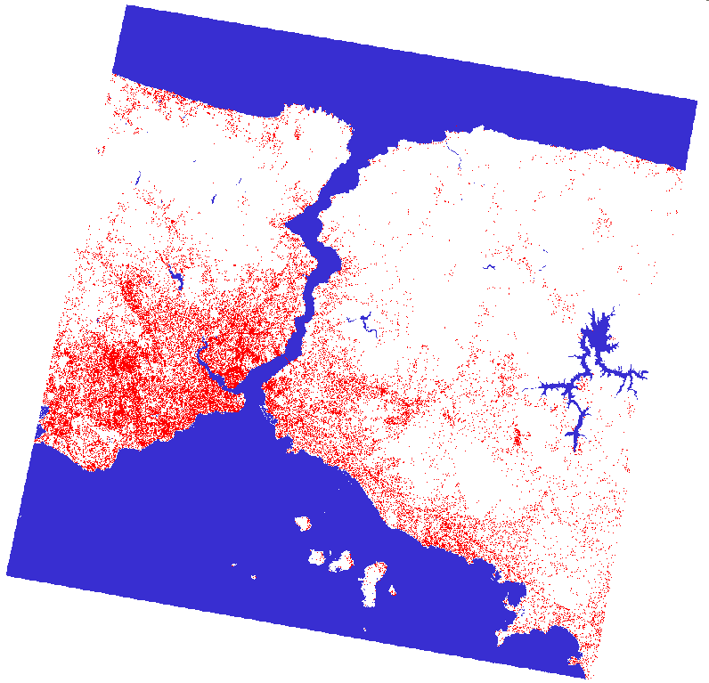
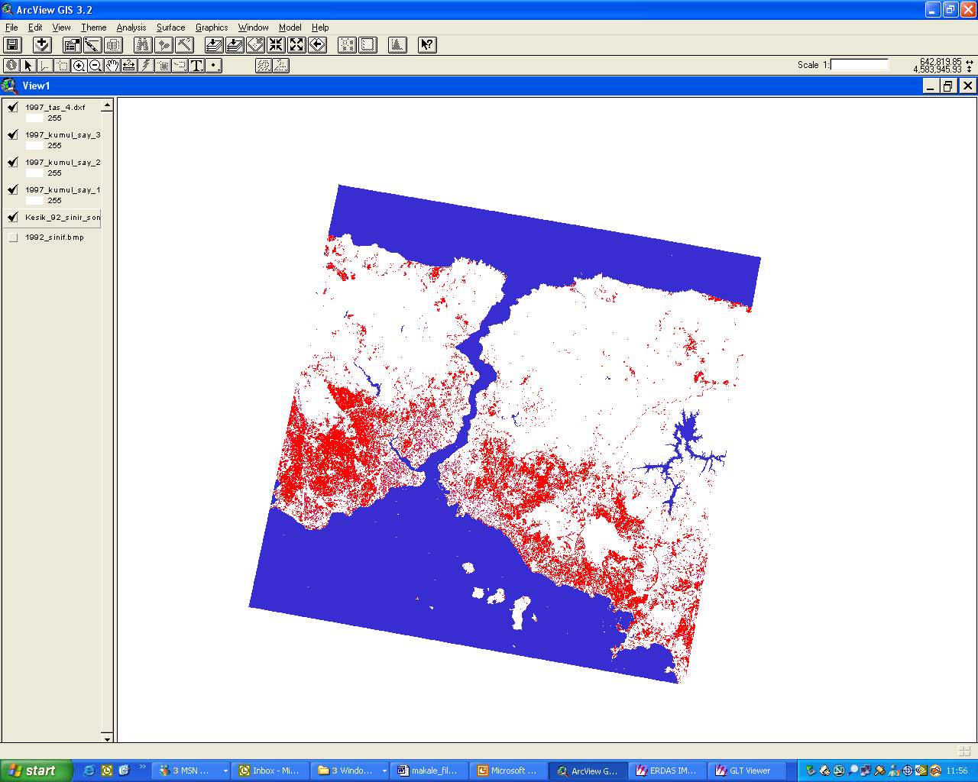
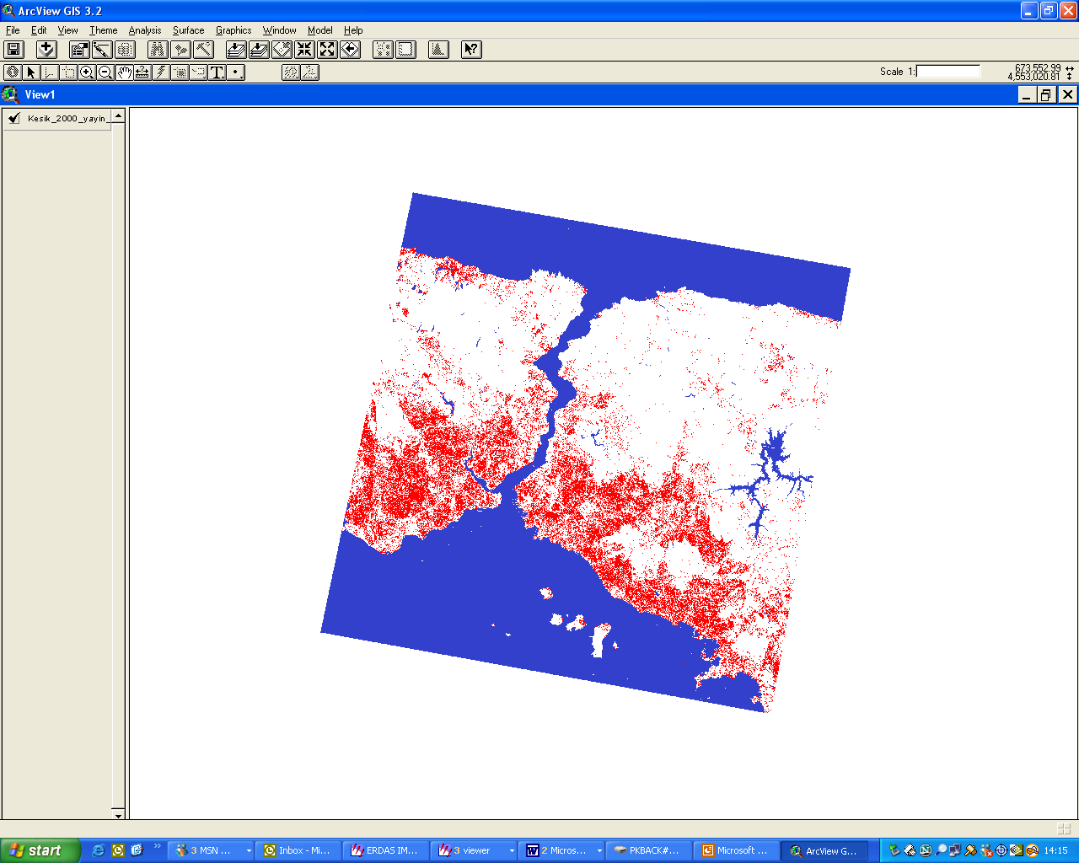
Ayrıca Sarıyer, Maltepe, Kartal, Büyük Çekmece ve Esenler de iç göç sonucu yaşanan bu gelişmeden etkilenen ilçeler arasındadır. Nüfus ve yerleşim alanlarında görülen ani artış sonucunda evsel atık sularında artması kaçınılmaz bir hal almıştır. Dolayısıyla bu dönemde yani 1990 yılı ve sonrasında atık su arıtım tesislerinin önemi daha da artmış ve bu konudaki çalışmalar hızlandırılmıştır (Ulugtekin ve diğ. 2007). 1992 yılına kadar sadece 1988 yılında kurulmuş olan Yenikapı Arıtma Tesisinin bulunduğu İstanbul’da nüfus artışının da etkisiyle sırasıyla Üsküdar (1992), Sarıyer (Baltalimanı-1997) ve Büyük Çekmece’de (1998) yeni arıtma tesisleri kullanıma girmiştir. Buda şehirleşmenin arıtma tesisi kurulumu ile olan yakın ilişkisini göstermektedir. Öte yandan Tuzla’da da 1998 yılında bir tesis açılmasının sebebi bölgedeki sanayi faaliyetlerinde görülen artıştır. Son Ümraniye ve Kartala hizmet veren Paşaköy Arıtma Tesisi de ilgili ilçelerde nüfus artışının hemen ardından 2000 yılında faaliyete geçmiştir. Şekil 8’de 1990, 1997 ve 2000 yılları sayımlarına göre nüfus artışı, atık su arıtma tesislerinin hizmet ettiği nüfus ve kapasiteleri kuruluş yılları ile birlikte haritalanmıştır (Ulugtekin ve diğ. 2007).
1984
1992
2000

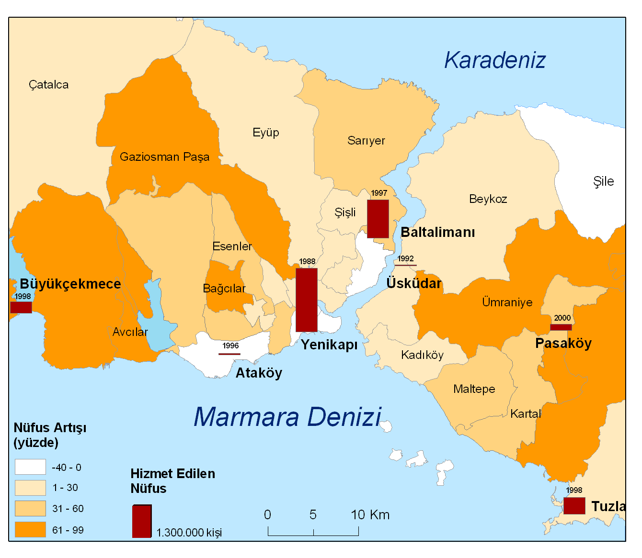
Su
Yerleşim
Diğer
Şekil 7. Sınıflandırılmış görüntüler Şekil 8. Nüfus gelişimi ve atık su arıtma tesisleri

4. SONUÇLAR VE TARTIŞMA

Aşamalı olarak gerçekleştirilen bu çalışmanın temel amacı UA ve CBS teknolojileri kullanarak Türkiye’nin hassas su havzalarının belirlenmesi ve şehirleşme ile atık su arıtım tesisleri kurulumu arasındaki ilişkinin ortaya koyulmasıdır.

Çalışmanın ilk adımında Türkiye su havzalarının coğrafi özellikler ve nüfus/sanayi etkisi sebebiyle farklı karakterlere sahip olduğu anlaşılmıştır. Gelişmekte olan bir ülke olarak Türkiye özellikle altyapı hizmetlerine yönelik sürdürülebilir bir veritabanı uygulaması geliştirmeyi başaramamıştır. Bu nedenle bu ve benzeri çalışmalarda düzenli ve standart verilerin bulunması gibi güçlüklerle karşılaşılmaktadır. Çoğu zaman bulunan veriler eksiktir ve farklı kurumlardan elde edilen veriler farklılık göstermektedir. Çalışmanın ilk adımında bu gibi nedenle Türkiye’nin doğu kısmındaki havzalar ile ilgili kesin yorumlar yapılmamıştır. Bu tür olumsuzlukların giderilmesi için ülke çapında organize çalışmalar başlatılmalı ve her kurum kendi içinde verilerini modern bir veri tabanı anlayışı içinde saklamalı ya da yönetmelidir. Çünkü eksiksiz ve güvenilir veri, sürdürülebilir su ve havza yönetimi stratejisi geliştirmek için yapılan çalışmaların en önemli bileşenidir.

Ayrıca yine çalışmanın ilk bölümünde hizmette olan birçok atık su arıtma tesisinin kapasitesinin çok altında bir verimle çalıştığı saptanmıştır. Su kaynaklarının ve denizlerin insan kaynaklı çeşitli sebeplerle hızla kirlendiği günümüzde mevcut imkanların tam olarak kullanılmaması düşündürücü bir durumdur.
İleriye yönelik çalışmalarda yeni arıtma tesislerinin kurulmasının yanı sıra mevcut tesislerin tam kapasite kullanılması ya da kapasitelerinin arttırılması yönündeki çalışmalara da yer verilmelidir.

Çalışmanın ikinci ve son aşamasında yapılan uygulama ile arıtma tesisi kurulumu ve nüfus artışı arasındaki ilişki UA ve CBS teknolojilerinin bir arada değerlendirilmesi ile ortaya çıkarılmıştır. Bu teknolojilerin çevresel sorunların belirlenmesi ve giderilmesindeki gücü hakkındaki ortak fikir bu çalışmayla da pekiştirilmiştir. Ayrıca UA teknolojisinin geniş alanlarda yapılacak çalışmalara hızı, güvenilirliği ve ekonomikliği ile verdiği katkılar bu çalışmada da önemli bir yer tutmuştur.

Bir bölgede yoğun şehirleşme ve nüfus artışı devam ettikçe evsel atık su üretiminin katlanarak artacağı açıktır. Dolayısıyla insan kaynaklı bu tür çevresel kirlilik de hızla ve önlenilmesi zor bir şekilde artacaktır. Söz konusu gelişim doyuma ulaşmadığı sürece yerli halkın hayat standartlarını yükseltecek ve mevcut su kaynaklarının verimli kullanımını sağlayacak bir çevresel yönetim sisteminin hayata geçirilmesi çok zordur. Yine de konu ile ilgili çalışmalar yapılarak bir yandan nüfus artışı ve şehirleşmenin kontrol altına alınması bir yandan da acil eylem planları ile geleceğe dönük kaynak yönetimi stratejilerinin geliştirilmesi gerekmektedir.

5. KAYNAKLAR
Arthur, S.T., T.N. Carlson, ve D.A.J. Ripley. 2000. Land use dynamics of chester county, pennsylvania, from a satellite remote sensing perspective. Geocarto International 15(1):25-35
Chen, S., S. Zeng ve C. Xie. 2000. Remote sensing and gis for urban growth analysis in china. Photogrammetric Engineering and Remote Sensing 66 (5):593-598.
Czaplewski, R.L. 2003. Accuracy assessment of maps of forest condition: statistical design and methodological considerations. Pages 115–140 in Wulder, M.A., Franklin, S.E. (eds.) Remote Sensing of Forest Environments: Concepts and Case Studies. Kluwer Academic Publishers. The Netherlands.
Congalton, R. G. ve K. Green. 1999. Assessing the accuracy of remotely sensed data: principles and practices. Lewis Publishers, Boca Raton, Florida. 137 pp.
de Jong, S. M., A. Bagre, P.B.M. van Teeffelen ve W.P.A. van Deuren. 2000. Monitoring trends in urban growth and surveying city quarters in Ouagadougou Burkina Faso using SPOT-XS. Geocarto International 15 (2):61-68.
Ehlers, M., M.A. Jadkowski, R.R. Howard, and D.E. Brostuen. 1990. Application of SPOT data for regional growth analysis and local planning. Photogrammetric Engineering and Remote Sensing. 56: 175–180.
Erdas Field Guide. 1999. Fifth Edition, Atlanta, 698 pp.
European Commission (EC). 2004. Development of tools and guidelines for the promotion of the sustainable urban wastewater treatment and reuse in the agricultural production in the mediterranean countries (MEDAWARE). Pages 102-117 in Report on Project Task 2: Evaluation of the existing situation related to the operation of urban wastewater treatment plants and the effluent disposal practices with emphasis on the reuse in the agricultural production. Brussels.
Goksel, C. 1998. Monitoring of a water basin area in Istanbul using remote sensing data. Water Science and Technology 38: 209-216.
Goksel, C. 1996. Observation by remote sensing data of Elmali and Alibey Water Basin area and realization of information system. Doktora Tezi, İstanbul Teknik Üniversitesi Fen bilimleri Enstitüsü.
Goksel, C., N. Musaoglu, and S. Kaya. 2001. Istanbul su havzalarinin uydu görüntüleri kullanilarak arazi kullanim degisimlerinin zamansal analizi" ISKI- ITÜ Gelistirme Vakfi Ar-Ge projesi.
Harris, P.M. ve S.J. Ventura. 1995. The integration of geographic data with remotely sensed imagery to improve classification in an urban area. Photogrammetric Engineering and Remote Sensing. 61: 993–998.
Masek, J.G., F.E. Lindsay ve S.N. Goward. 2000. Dynamics of urban growth in Washington D.C. metropolitan area 1973-1996 from Landsat observations. International Journal of Remote Sensing 21 (18): 3473-3486
Meaille, R. ve L. Wald. 1990. Using geographic information system and satellite imagery within a numerical simulation of regional urban growth. International Journal of Geographic Information Systems. 4: 445–456
Türkiye İstatistik Kurumu (TÜIK). 2000. 2000 yılı nüfus istatistikleri. http://www.die.gov.tr/konular/nufussayimi.htm
Ulugtekin, N., F. Bektas, A.O. Dogru, C. Goksel, I. Alaton ve D. Orhon. 2007. The use of remote sensing and GIS technologies for evaluation of Turkish river basins: A case study of Marmara river basin and Istanbul. International Conference on Environment: Survival and Sustainability. 19-24 February 2007, Nicosia-Northern Cyprus
Ulugtekin, N., F. Bektas, A.O. Dogru, C. Goksel, I. Alaton ve D. Orhon. 2005. The use of remote sensing and GIS technologies for comprehensive wastewater management. CD for the 31. International Symposium on Remote Sensing of Environment, Global Monitoring for Sustainability and Security. 20-24 Haziran 2005. Saint Petersburg, Russia.
Westmoreland, S. ve D.A. Stow. 1992. Category identification of changed land-use polygons in an integrated image processing/geographic information system. Photogrammetric Engineering and Remote Sensing. 14:1593-1599.
Yeh, A.G. ve X. Li. 2001. Measurement and monitoring of urban sprawl in rapidly growing region using entropy. Photogrammetric Engineering and Remote Sensing 67 (1):83-89.
Qihao, W. 2002. Land use change analysis in the Zhujiang Delta of China using satellite remote sensing, GIS and stochastic modeling. Environmental Management 64:273-284.

